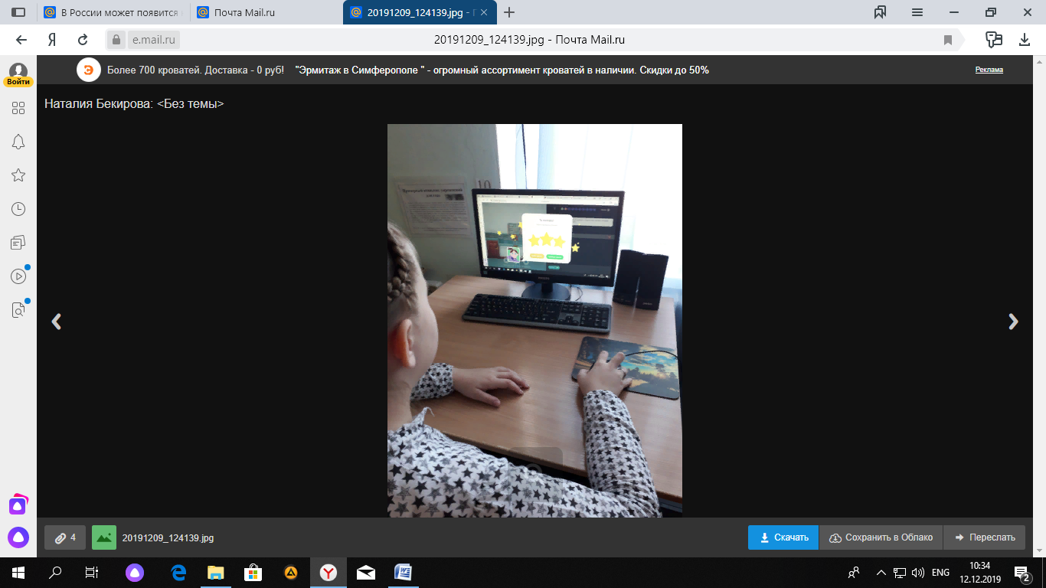Урок «Цифры», декабрь 2019год.

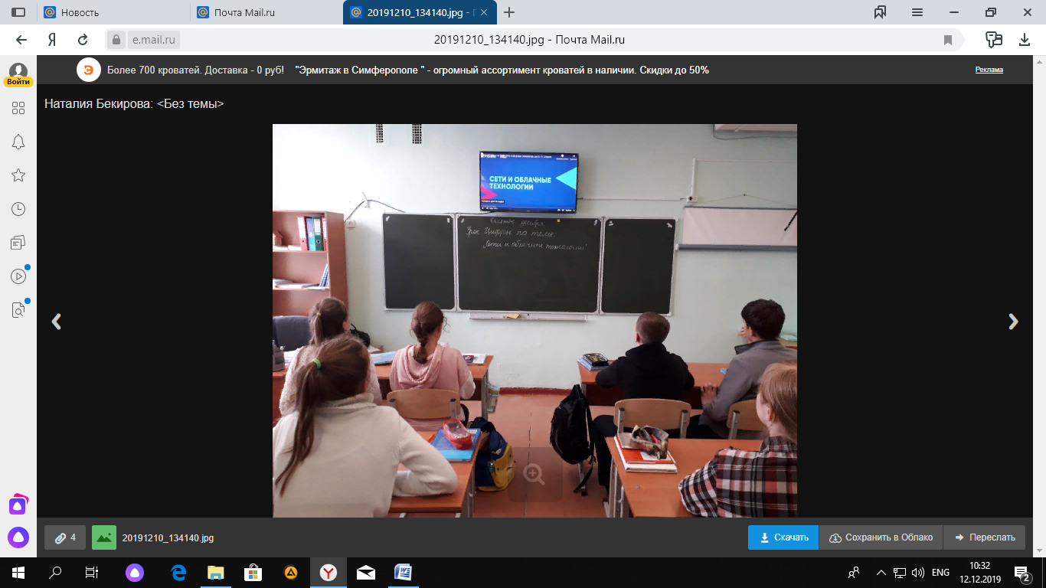 «Урок цифры» - это один из самых интересных проектов, способствующий развитию цифровой грамотности у учащихся. В рамках данной акции в нашей школе 10 и 12 декабря ученики смогли в игровой форме познакомиться с основами программирования и погрузиться в увлекательный мир цифровых технологий.

